Załącznik nr 2 do SWZ
Formularz asortymentowo- cenowy Część 1 - Gadżety do celów spożywczych

Lp | Nazwa | Specyfikacja bazowego materiału promocyjnego (gadżetu) | Specyfikacja znakowania bazowego materiału promocyjnego (gadżetu),  istotna przy wycenie, do wykorzystania /zastosowania na etapie realizacji umowy | Zdjęcie poglądowe | Ilość w sztukach | Cena jednostkowa netto [zł] | Wartość towaru netto [zł] | Podatek VAT [23%] | Wartość towaru Brutto
1 | 2 | 3 | 4 | 5 | 6 | 7 | 8 | 9 | 10
1 | Pojemnik na lunch | Pudełko na lunch z 1 komorą, 1 widelcem i 1 nożem, wykonane z tworzywa sztucznego;  pudełko w 5 różnych kolorach: granat, cyjan, zielony, pomarańczowy, magenta;  znakowanie na zamknięciu pudełka w kolorze białym | Powierzchnia znakowania: na zamknięciu pudełka, maksymalnie 50 x 50 mm, znakowanie metodą tampodruku lub sitodruku;  1 wzór, 1 kolor | 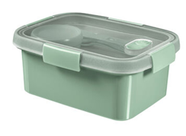 | 100 |  |  | 23%
2 | Bidony z filtrem | Pojemność: 0,5 l  Materiał wykonania: tworzywo sztuczne  Filtr węglowy w zestawie  3 wersje kolorystyczne: niebiański, niebieski, flamingowy, różowy, limonkowy, zielony. Butelka przezroczysta. | Powierzchnia znakowania: wg projektu zamawiającego. Znakowanie umieszczone na zewnętrznej stronie zbiornika.  Technika znakowania: sitodruk lub nadruk UV | 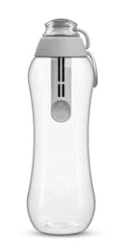 | 250 |  |  | 23%
3 | Kubek  zębatek | Kubek ceramiczny z uchem o pojemności 250-300 ml  przystosowany do mycia w zmywarce (informacja graficzna lub słowna na spodzie kubka)  kubek od zewnątrz: biały lub czarny, matowy,  kubek od wewnątrz: jeden kolor- błysk  Kolory wew.: błękitny, zielony, różowy, pomarańczowy (po 25 sztuk każdego koloru) | Nadruk na powierzchni zewnętrznej kubka niezmywalny, podczas mycia w zmywarce,  napis błysk w innym kolorze  Technika znakowania: druk sublimacyjny lub sitodruk  1 miejsce, wielokolorowy | 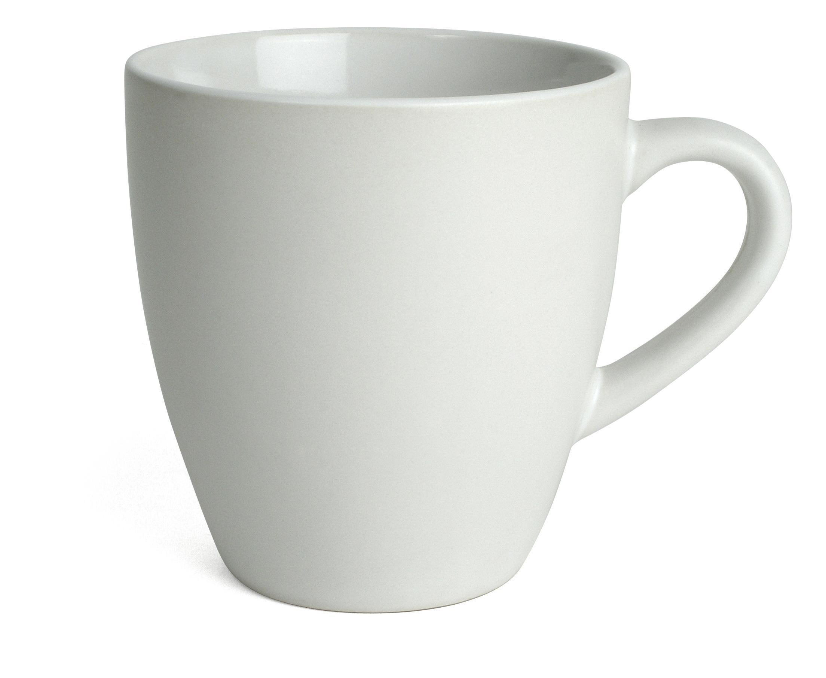 | 350 |  |  | 23%
4 | Kubek wielokrotnego użytku | Kubek wielokrotnego użytku o pojemności 400 ml.  Wykonany z półprzezroczystego materiału PP. Warianty kolorystyczne: pomarańczowy, cyjan, granatowy, zielony, magenta (po 200 sztuk każdego rodzaju). Nadruk cyfrowy w kolorze czarnym na zewnętrznej stronie kubka zgodnie z przesłaną grafiką | Nadruk na powierzchni zewnętrznej kubka niezmywalny, podczas mycia w zmywarce,  napis błysk w innym kolorze  Technika znakowania: druk sublimacyjny lub sitodruk  1 miejsce, wielokolorowy | 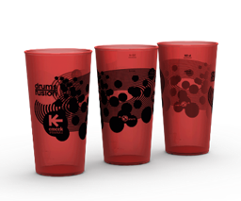 | 1000 |  |  | 23%
5 | RAZEM |  |  |  |  |  |  | 23%

Przedmiot zamówienia obejmuje:
1. Produkcję materiałów promocyjnych na podstawie projektów graficznych dostarczonych przez Zamawiającego.
2. Wykonawca sprawdzi wszystkie otrzymane od Zamawiającego projekty graficzne pod względem poprawności technicznej i je zatwierdzi.
W przypadku nieprawidłowości powiadomi o tym fakcie Zamawiającego.
3. Wykonawca w ciągu 5 dni roboczych od dnia dostarczenia przez Zamawiającego plików z projektami graficznymi wykona i prześle do Zamawiającego wizualizacje gadżetów. W razie braku akceptacji wizualizacji przez Zamawiającego, Wykonawca zobowiązany będzie do dostarczenia poprawionych wizualizacji w terminie wskazanym przez Zamawiającego. Od momentu akceptacji wizualizacji gadżetów, Wykonawca wykona egzemplarz próbny i przekaże Zamawiającemu w terminie 7 dni roboczych do akceptacji, która nastąpi w terminie 2 dni roboczych. Po akceptacji egz. próbnego przez Zamawiającego, przedmiot zamówienia zostanie wykonany przez Wykonawcę w terminie 20 dni roboczych.
4. Od Wykonawcy wymagany jest transport materiałów do Warszawy z wniesieniem w wyznaczone miejsce. Baza dostawy: franco ul. Waryńskiego 12, pokój A104, 00-644 Warszawa, tzn. wszystkie koszty i ryzyka do franco ponosi Wykonawca. Przedmiot zamówienia ma być zapakowany w opakowanie zbiorcze: karton zabezpieczony przed uszkodzeniem w czasie transportu oraz wpływem czynników atmosferycznych, paczki z gadżetami małe.
Dotyczy wszystkich części/pozycji
1. Udziały poszczególnych kolorów do ustalenia przed etapem realizacji zamówienia (na etapie akceptacji wizualizacji).
2. Po zaakceptowaniu kolorów Użytkownik w terminie 5 dni roboczych przekaże Wykonawcy szczegółową informację na temat liczby sztuk w każdym kolorze.

Formularz podpisany elektronicznie

Formularz asortymentowo- cenowy Część 2 - Pozostałe gadżety.
Lp. | Nazwa | Specyfikacja bazowego materiału promocyjnego (gadżetu) | Specyfikacja znakowania bazowego materiału promocyjnego (gadżetu), istotna przy wycenie, do wykorzystania /zastosowania na etapie realizacji umowy | Zdjęcia poglądowe | Ilość w sztukach | Cena jednostkowa netto [zł] | Wartość towaru netto [zł] | Podatek Vat [%] | Wartość towaru brutto [zł]
1 | 2 | 3 | 4 | 5 | 6 | 7 | 8 | 9 | 10
1 | Koszulka męska  koszulki dla erasmo, erasmo in Warsaw | Okrągłe wycięcie, podwójne szwy,  wzmacniający ramienny pasek,  korpus bez szwów.  Materiał: 100% bawełna, 160 g/m2  Dobór kolorów z próbnika materiałów po podpisaniu umowy.  Zawiera wszywkę z opisem składu produktu (gramatura, procentowa zawartość materiałów).  Zakres rozmiarów dla danej koszulki męskiej M-3XL. Ilość poszczególnych rozmiarów określona po przymiarce. | Nadruk cyfrowy DTG, wielkość do A4 w dwóch miejscach, 1 kolor, bez podtła | 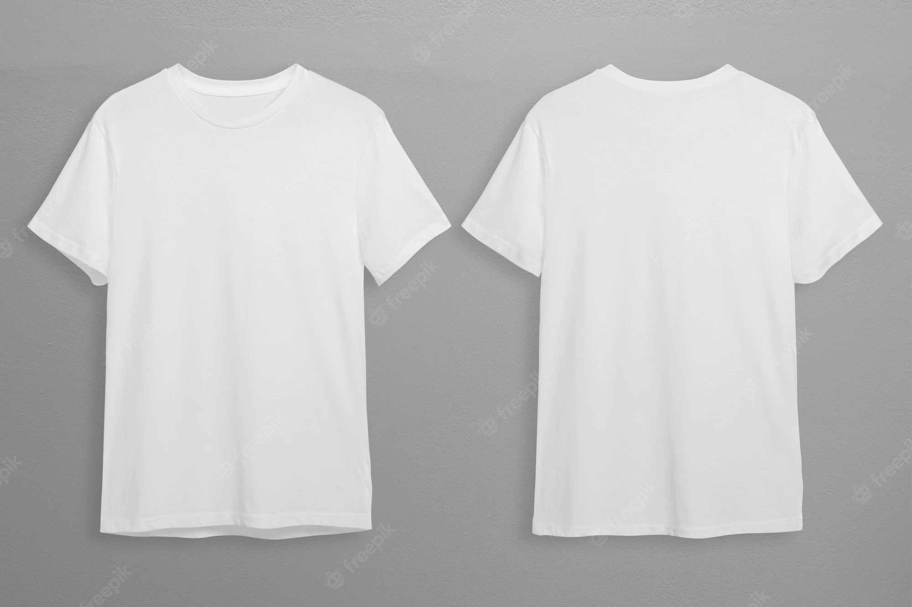 | 500 |  |  | 23%
2 | Koszulka męska  ESN PW friends w różnych kolorach | Okrągłe wycięcie, podwójne szwy,  wzmacniający ramienny pasek,  korpus bez szwów.  Materiał: 100% bawełna, 160 g/m2  Dobór kolorów z próbnika materiałów po podpisaniu umowy.  Zawiera wszywkę z opisem składu produktu (gramatura, procentowa zawartość materiałów).  Zakres rozmiarów dla danej koszulki męskiej M-3XL. Ilość poszczególnych rozmiarów określona po przymiarce. | Nadruk cyfrowy DTG, wielkość do A4 w dwóch miejscach, 1 kolor, bez podtła |  | 100 |  |  | 23%
3 | Bluza  pierogi | Krój: zgodny z załączoną grafiką, kulista główka rękawa. Strona wewnętrzna czesana. Lamówka dolna, mankiety rękawów oraz lamówka wokół szyi z dzianiny ściągaczowej 1x1 z 5% elastanu.  Materiał: 65 % bawełna, 35 % poliester, 300 g/m²  Kolor: dobór kolorów z próbnika materiałów po podpisaniu umowy  Zakres rozmiarów dla danej koszulki męskiej M-3XL. Ilość poszczególnych rozmiarów określona po przymiarce. Zawiera wszywkę z opisem składu produktu ( procentowa zawartość materiałów). | Nadruk cyfrowy DTG, wielkość do A4 w dwóch miejscach, 1 kolor, bez podtła | 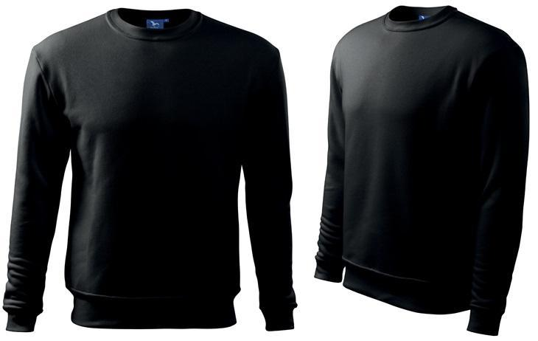 | 100 |  |  | 23%
4 | Składana szczoteczka do zębów | Podróżna, składana szczoteczka do zębów  Materiał: plastik  Wymiary: 11x2x1cm  Waga: 0, 015 kg  Kolor: Biały lub niebiesko-biały | Powierzchnia  znakowania: 30 x  8mm  jeden kolor,  tampodruk | 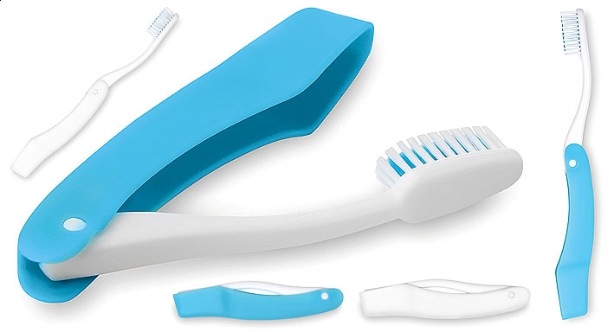 | 100 |  |  | 23%
5 | Kosmetyczka podróżna | Zamykana kosmetyczka podróżna wraz z zestawem butelek zgodna z normami TSA. Wykonana z przezroczystego tworzywa sztucznego. Zawiera 3 butelki 100 ml oraz jedną butelkę 100 ml z atomizerem. Informacja o pojemności na butelkach („100 ml”) wykonana w formie nadruku, naklejki lub tłoczenia. | Powierzchnia znakowania do 30x30 mm, maksymalna wysokość liter: 10 mm, Umiejscowienie znakowania: na przedniej części kosmetyczki oraz butelkach i atomizerze  1 kolor, technika znakowania: tampodruk.  Dodatkowe wymagania: znakowanie powinno być odporne na ścieranie oraz działanie detergentów i innych kosmetyków. | 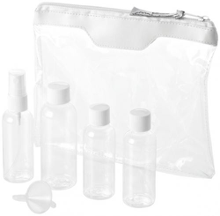 | 100 |  |  | 23%
6 | Stopery piankowe pakowane po dwie w opakowanie | Zatyczki do uszu wykonane z miękkiej pianki, w 2 różnych kolorach – magenta, oraz pomarańczowy  Zatyczki pakowane po dwie do jednego opakowania.  Opakowanie wykonane z materiału biodegradowalnego lub pochodzącego z recyklingu materiału z oznaczeniem dotyczącym sposobu jego utylizacji. | Materiał bazowy zatyczki: pianka  Opakowanie biodegradowalne z nadrukiem logo klienta i z dostarczoną grafiką.  Nadruk na całej wielkości opakowania, wykonany techniką sitodruku lub drukiem cyfrowym w kolorze czarnym. |  | 500 |  |  | 23%
7 | smycze | Długość: 45,0 cm  Szerokość: 2,0 cm  Tworzywo: taśma poliestrowa koloru białego  Karabińczyk: niklowany w kształcie rybki | Nadruk dwustronny wg wzoru przesłanego po podpisaniu umowy. Nadruk do 5 barw.  Technika znakowania: sitodruk lub sublimacji  Dodatkowe wymagania: nadruk odporny na ścieranie i rozmywanie, odporny na warunki atmosferyczne. | 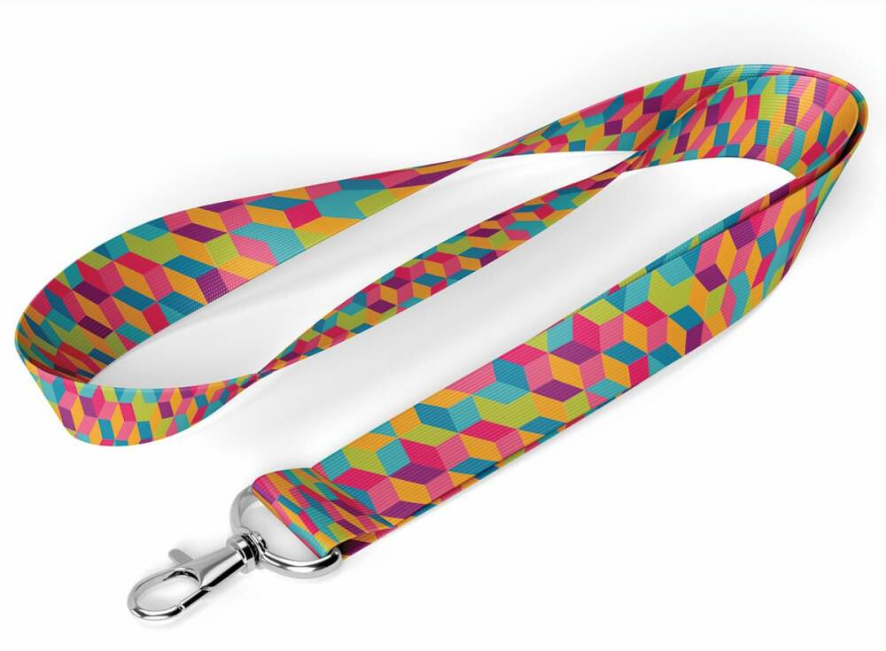 | 400 |  |  | 23%
8 | Skarpetki męskie | Bawełniane skarpety za kostkę do łydki w kolorze białym. Z zewnętrznej strony skarpetek miejscowy haft w kształcie przesłanego logo.  Skarpetki w rozmiarach 39-42 oraz 43-46 (po 60 szt. danego rozmiaru) | technika znakowania: haft komputerowy  kolory nici haftujących: magenta, zielony, cyjan oraz pomarańcz  wielkość logo: do 3 x 3 cm  umiejscowienie logo: na zewnętrznej stronie skarpety w górnej części |  | 120 |  |  | 23%
9 | Skarpetki damskie | Bawełniane skarpety za kostkę do łydki w kolorze białym. Z zewnętrznej strony skarpetek miejscowy haft w kształcie przesłanego logo.  Skarpetki w rozmiarach 35-37 oraz 38-40 (po 50 szt. danego rozmiaru) | technika znakowania: haft komputerowy  kolory nici haftujących: magenta, zielony, cyjan oraz pomarańcz  wielkość logo: do 3 x 3 cm  umiejscowienie logo: na zewnętrznej stronie skarpety w górnej części |  | 100 |  |  | 23%
10 | Pendrive | Indywidualny projekt 3D na podstawie dostarczonej grafiki bazowej, do 5 kolorów, pojemność 16GB | kolor nadruku: zgodnie z dostarczoną grafiką  kształt pendrive'a: maskotka ESN PW, na podstawie dostarczonej grafiki bazowej |  | 80 |  |  | 23%
11 | Długopis z nadrukiem | Niebieski lub czarny wkład (udziały poszczególnych kolorów wkładów bez znaczenia).  Materiał: słoma pszeniczna + ABS  4 wersje kolorystyczne: magenta, zielony, niebieski, pomarańcz | technika znakowania: nadruk tampodrukiem  kolor nadruku: jeden kolor  umiejscowienie nadruku: na korpusie długopisu, w jednym miejscu  rozmiar nadruku: do 3,5 cm x 2,5 cm | 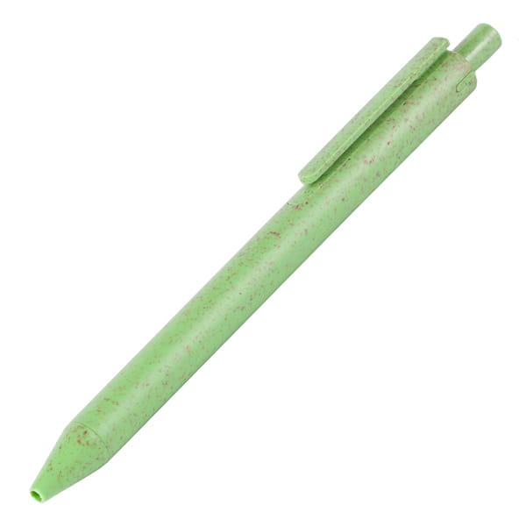 | 500 |  |  | 23%
12 | Notes z nasionami | Notes z 50 samoprzylepnymi karteczkami z trawy o wymiarach 10x7,2 cm, z okładką zawierającą nasiona roślin łąkowych. Na okładce jednokolorowy nadruk według załączonej grafiki. | Technika znakowania: sitodruk  Maksymalny rozmiar nadruku: 5 x 5 cm  Ilość kolorów: 1 kolor | 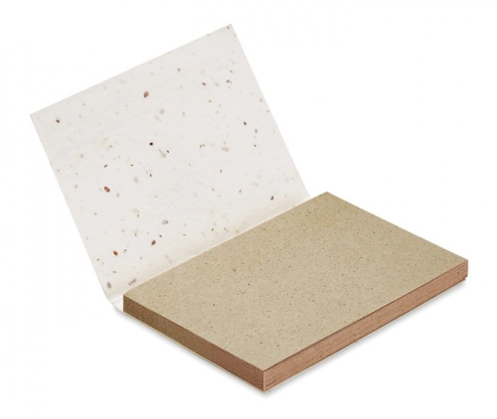 | 100 |  |  | 23%
13 | Notatnik A6 | Papierowy zszywany notatnik A6 z własnym nadrukiem na okładce; nadruk w 1 kolorze.  70g/m2  Wkład w kratkę  4 wersje kolorystyczne: magenta, zielony, niebieski, pomarańcz | Technika znakowania: sitodruk  Maksymalny rozmiar nadruku: 8 x 8 cm  Ilość kolorów: 1 kolor | 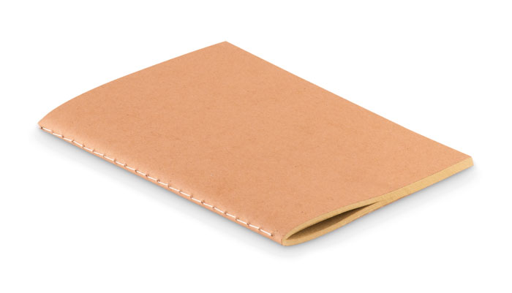 | 500 |  |  | 23%
14 | Pocztówki | Format A6, karton jednostronnie błyszczący, powlekany 250 g  Przód kolorowa grafika, tył czarno-biały | Technika znakowania: druk offsetowy lub cyfrowy  Maksymalny rozmiar nadruku: 14,8 x 10,5 cm  Ilość kolorów: pełna kolorystyka CMYK na przodzie pocztówki, tył czarno-biały lub jednokolorowy  wg projektu przesłanego po podpisaniu umowy | 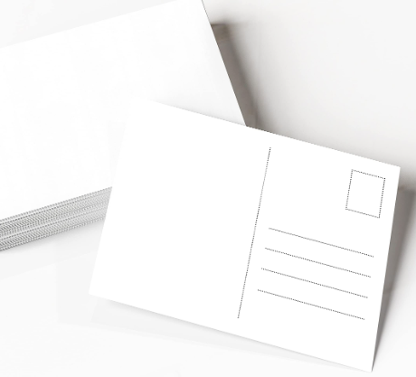 | 500 |  |  | 23%
15 | przypinki | Przypinka okrągła z blachy aluminiowej o średnicy 37mm - zapięcie na agrafkę Własny nadruk wg projektu zamawiającego  Dodatkowe wymagania: Dostarczone w opakowaniu zbiorczym  Opakowanie zbiorcze powinno być ekologiczne, bez użycia plastiku (np. papierowe pudełko) | 1 miejsce, pełnokolorowy nadruk na przodzie przypinki  Maksymalny rozmiar nadruku: 37mm średnicy | 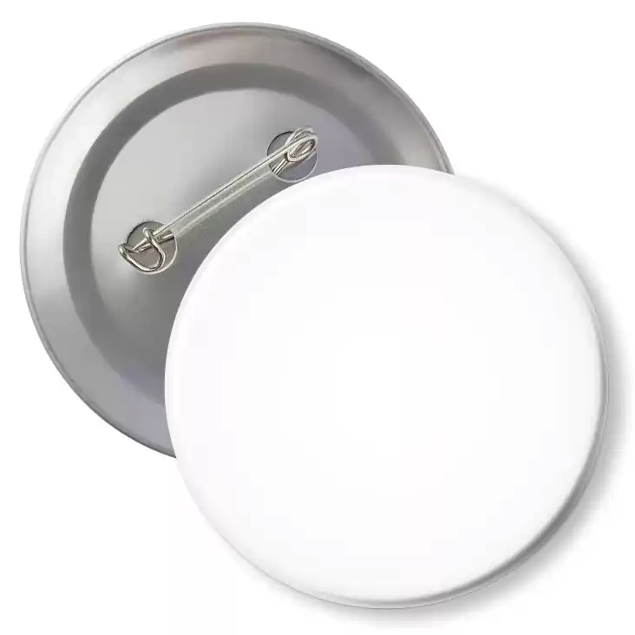 | 100 |  |  | 23%
16 | naklejki | Wysokiej jakości wydruk ekosolwentowy, folia z mocnym klejem, laminat zabezpieczający błyszczący  Naklejki wycięte do dowolnego kształtu, oddane na arkuszach.  Kilka projektów naklejek o wielkości do 50x50 mm. | Technika znakowania: druk cyfrowy, wg projektów zamawiającego po podpisaniu umowy | 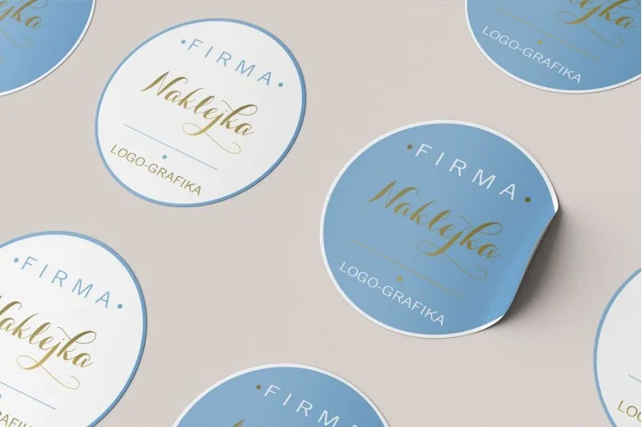 | 1000 |  |  | 23%
17 | Bawełniany worek na plecy  Trips with ESN PW | Jednokolorowy worek wykonany z bawełny ściągany sznurkami,  Materiał: 100% bawełna  Gramatura min. 160g/m²  Kolory: granatowy, błękitny, różowy, zielony, pomarańczowy, czarny  (po 50 sztuk każdego koloru)  zawiera wszywkę wewnątrz worka z opisem składu produktu (gramatura, procentowa zawartość materiałów) | Technika znakowania: sitodruk,  nadruk w 1 miejscu, 1 kolor | 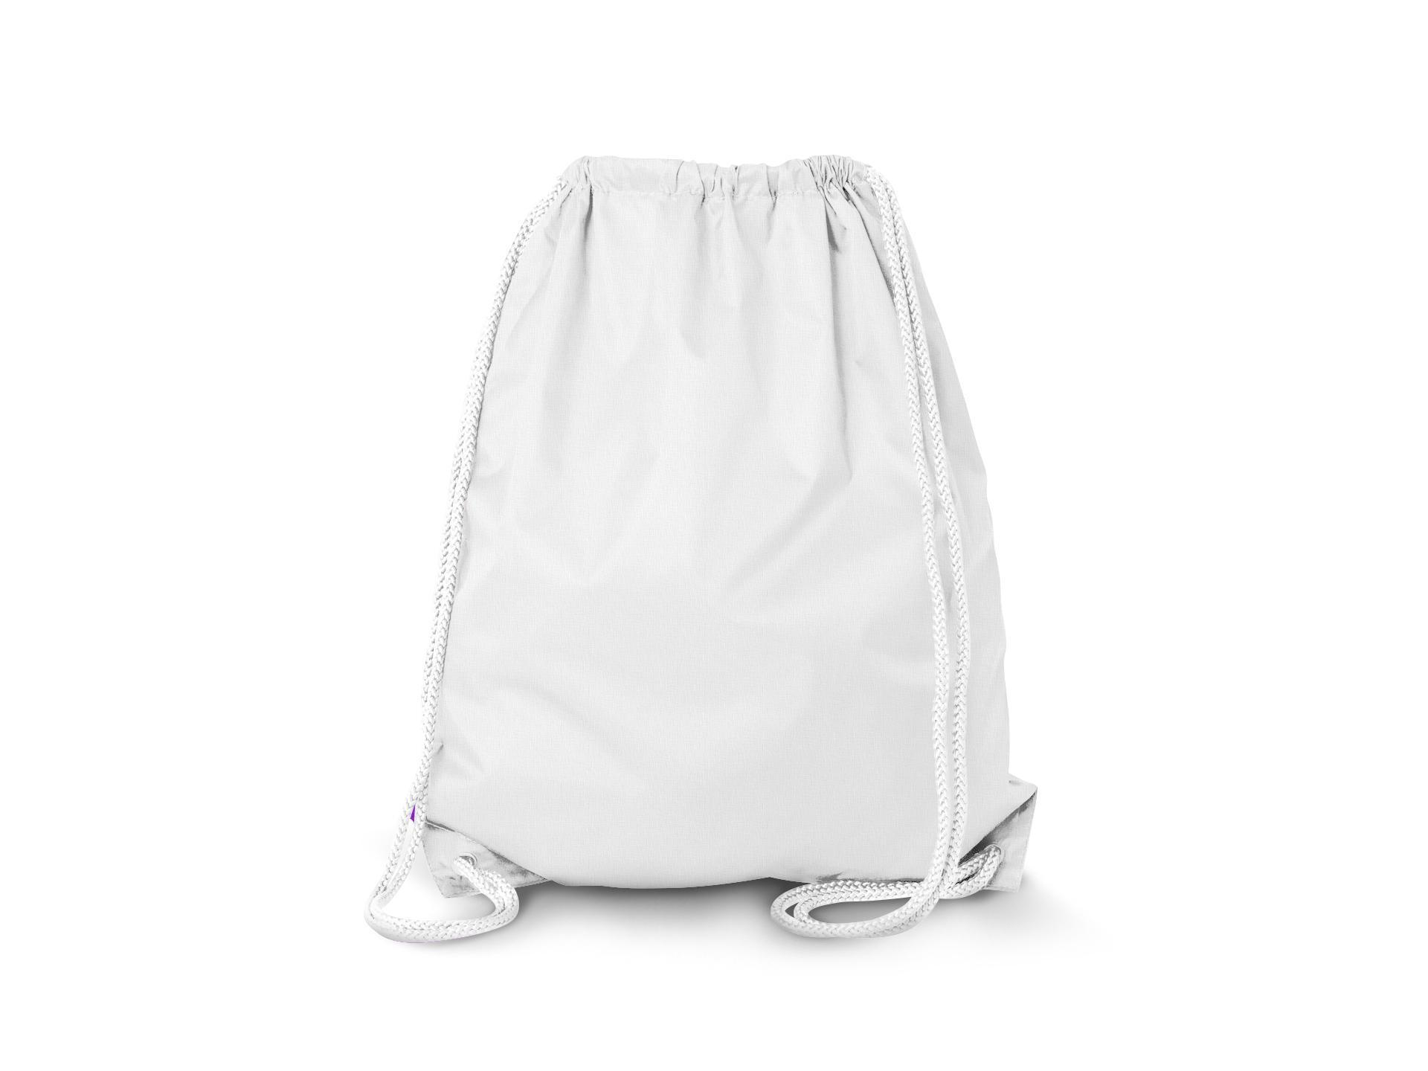 | 300 |  |  | 23%
18 | Torba bawełniana | Materiał: 100% bawełna z długimi uszami (ok. 70 cm)  posiadająca krzyżykowe przeszycia przy uchwytach dla wzmocnienia oraz kopertowe szwy boczne zapobiegające kurczeniu. Brak szwu dolnego.  Gramatura min. 160g/m²  Kolory: granatowy, błękitny, różowy, zielony, pomarańczowy, czarny (po 50 sztuk każdego koloru)  zawiera wszywkę z opisem składu produktu (gramatura, procentowa zawartość materiałów) | Technika znakowania: sitodruk,  1 miejsce, 1 kolor | 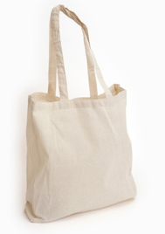 | 500 |  |  | 23%
19 | Magnesy | Materiał: blacha aluminiowa  Średnica magnesu: 58mm  Kształt: okrągły  Zapięcie: otwieracz do butelek z tyłu magnesu | Nadruk: wg projektu zamawiającego, w pełnym kolorze, wykonywany techniką cyfrową | 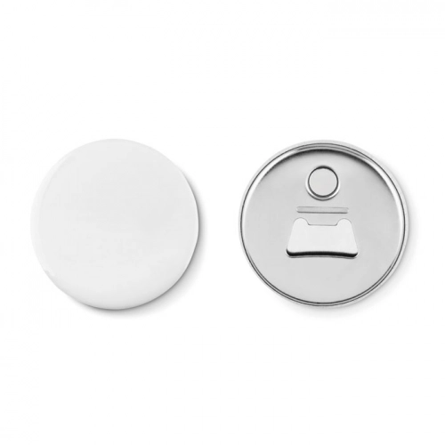 | 500 |  |  | 23%
20 | RAZEM |  |  |  |  |  |  | 23%

Przedmiot zamówienia obejmuje:
1. Produkcję materiałów promocyjnych na podstawie projektów graficznych dostarczonych przez Zamawiającego.
2. Wykonawca sprawdzi wszystkie otrzymane od Zamawiającego projekty graficzne pod względem poprawności technicznej i je zatwierdzi.
W przypadku nieprawidłowości powiadomi o tym fakcie Zamawiającego.
3. Wykonawca w ciągu 5 dni roboczych od dnia dostarczenia przez Zamawiającego plików z projektami graficznymi wykona i prześle do Zamawiającego wizualizacje gadżetów. W razie braku akceptacji wizualizacji przez Zamawiającego, Wykonawca zobowiązany będzie do dostarczenia poprawionych wizualizacji w terminie wskazanym przez Zamawiającego. Od momentu akceptacji wizualizacji gadżetów, Wykonawca wykona egzemplarz próbny i przekaże Zamawiającemu w terminie 7 dni roboczych do akceptacji, która nastąpi w terminie 2 dni roboczych. Po akceptacji egz. próbnego przez Zamawiającego, przedmiot zamówienia zostanie wykonany przez Wykonawcę w terminie 20 dni roboczych.
4. Od Wykonawcy wymagany jest transport materiałów do Warszawy z wniesieniem w wyznaczone miejsce. Baza dostawy: franco ul. Waryńskiego 12, pokój A104, 00-644 Warszawa, tzn. wszystkie koszty i ryzyka do franco ponosi Wykonawca. Przedmiot zamówienia ma być zapakowany w opakowanie zbiorcze: karton zabezpieczony przed uszkodzeniem w czasie transportu oraz wpływem czynników atmosferycznych, paczki z gadżetami małe.
Dotyczy wszystkich części/pozycji
1. Udziały poszczególnych kolorów do ustalenia przed etapem realizacji zamówienia (na etapie akceptacji wizualizacji).
2. Po zaakceptowaniu kolorów Użytkownik w terminie 5 dni roboczych przekaże Wykonawcy szczegółową informację na temat liczby sztuk w każdym kolorze.

Formularz podpisany elektronicznie

Formularz asortymentowo- cenowy Część 3 – Teczki z logo.
Lp. | Nazwa | Specyfikacja bazowego materiału promocyjnego (gadżetu) | Specyfikacja znakowania bazowego materiału promocyjnego (gadżetu), istotna przy wycenie, do wykorzystania /zastosowania na etapie realizacji umowy | Zdjęcie poglądowe | Ilość w sztukach | Cena jednostkowa netto [zł] | Wartość towaru netto [zł] | Podatek Vat [%] | Wartość towaru brutto [zł]
1. | 2. | 3. | 4. | 5. | 6. | 7. | 8. | 9. | 10
1. | Teczka z logo | mieszcząca format A4;  format po złożeniu 225 x 310 mm;  grzbiet 5 mm;  nadruk jednostronny 4+0;  papier kreda mat;  gramatura 350 g;  uszlachetnienia: folia mat z przodu;  3 skrzydła wewnętrzne;  gumka (w kolorze)chroniąca zawartość przed wysunięciem. | Nadruk: wg projektu zamawiającego | 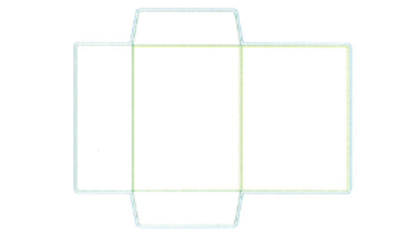  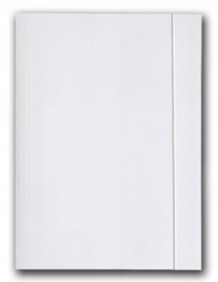 | 500 |  |  | 23%
2. | RAZEM |  |  |  |  |  |  | 23%

Przedmiot zamówienia obejmuje:
1. Produkcję materiałów promocyjnych na podstawie projektów graficznych dostarczonych przez Zamawiającego.
2. Wykonawca sprawdzi wszystkie otrzymane od Zamawiającego projekty graficzne pod względem poprawności technicznej i je zatwierdzi.
W przypadku nieprawidłowości powiadomi o tym fakcie Zamawiającego.
3. Wykonawca w ciągu 5 dni roboczych od dnia dostarczenia przez Zamawiającego plików z projektami graficznymi wykona i prześle do Zamawiającego wizualizacje gadżetów. W razie braku akceptacji wizualizacji przez Zamawiającego, Wykonawca zobowiązany będzie do dostarczenia poprawionych wizualizacji w terminie wskazanym przez Zamawiającego. Od momentu akceptacji wizualizacji gadżetów, Wykonawca wykona egzemplarz próbny i przekaże Zamawiającemu w terminie 7 dni roboczych do akceptacji, która nastąpi w terminie 2 dni roboczych. Po akceptacji egz. próbnego przez Zamawiającego, przedmiot zamówienia zostanie wykonany przez Wykonawcę w terminie 20 dni roboczych.
4. Od Wykonawcy wymagany jest transport materiałów do Warszawy z wniesieniem w wyznaczone miejsce. Baza dostawy: franco ul. Polna 50, 00-644 Warszawa, tzn. wszystkie koszty i ryzyka do franco ponosi Wykonawca. Przedmiot zamówienia ma być zapakowany w opakowanie zbiorcze: karton zabezpieczony przed uszkodzeniem w czasie transportu oraz wpływem czynników atmosferycznych, paczki z gadżetami małe.

Dotyczy wszystkich części/pozycji
1. Udziały poszczególnych kolorów do ustalenia przed etapem realizacji zamówienia (na etapie akceptacji wizualizacji).
2. Po zaakceptowaniu kolorów Użytkownik w terminie 5 dni roboczych przekaże Wykonawcy szczegółową informację na temat liczby sztuk w każdym kolorze.

Formularz podpisany elektronicznie

